课程编号 1800440026
得分 | 教师签名 | 批改日期
深 圳 大 学 实 验 报 告

课程名称： 大学物理实验（一）
实验名称： 光敏电阻基本特性测量
学 院： 电子与信息工程学院
指导教师： 陶科玉
报告人： 吴艇 组号： 2
学号 2020281061 实验地点 212B
实验时间： 2021 年 4 月 13 日
提交时间： 2021年4月20日

一、实验目的
光传感器是测量端与信息处理系统的中间环节,可以理解为把光信息变换为电信息的一个元件,光敏电阻就是基于内光电效应的一种光传感器,光敏电阻具有灵敏度高,光谱特性好,使用寿命长,稳定性高、体积小以及制造工艺简单等特点,因此作为开关式光电信号传感器广泛应用在自动化技术中。自然界中有很多信息是通过光辐射形式传播的,用常规的仪器无法检测,而通过光电器件则可获得这些信息。光敏电阻体型小、灵敏度高、价格便宜,灵敏度峰值Gds(520mm)根据其特性可适用于摄像机的露点计、光控制器光连结器、光电继电器等方面。
制造光敏电阻的材料主要有金属的硫化物,硒化物和锑化物等半导体材料，在可见光范围内,常用的光敏电阻是硫化镉(CdS)，本实验即采用该种光敏电阻。光敏电阻的主要参量有暗电阻、亮电阻、光谱范围、峰值波长和时间常量等,基本特性有伏安特性、光谱特性、光照特性等。
通过本实验，了解光电效应原理，光敏电阻工作原理和基本特性，把握光路的调整方法。本实验着重培养和提高实验者在光电效应原理、光敏电阻工作原理和基本特性以及应用方面的资料信息的选择搜集能力。
二、实验原理
物体在光的作用下释放出电子的现象称为光电效应，所释放出的电子成为光电子。入射光使吸收光的物质发射电子的效应，成为外光电效应或光电发射效应；光激发的载流子仍保留在晶体内部的效应又可分为光导效应和光伏效应。
有些半导体在暗光环境下电阻很大，但受到光照射时，若光子能量大于半导体材料的禁带宽度，则价带中的电子吸收光子的能量后就会跃迁到导带，从束缚状态变为字有状态，激发出电子-空穴对，这样由于半导体中载流子浓度的增加，使材料的电导率增加，电导率的该变量为Δσ=Δpeμp+Δneμn，e为电荷电量，Δp为空穴浓度的该变量，Δn为电子浓度的该变量，μp为空穴的转移率，μn为电子的迁移率。
照射光线越强，电阻值下降越多，光照停止，自由电子与空穴逐步符合，电阻又恢复原来值，根据这一特性制成的器件称为光敏电阻。光敏电阻没有极性，使用时在电阻两端加上直流或交流偏压。光敏电阻在暗光下的电阻称为暗电阻，流过的电流为暗电流；其在亮光下的电阻称为亮电阻，流过的电流为亮电流，且光电流越大，灵敏度越高。
当光敏电阻两端加上电压U之后，光电流为Iph=(A/d) ΔσU，其中A为与电流垂直的截面积，d为电极间的距离。光照一定时，光敏电阻两端电压与光电流为线性关系，呈电阻特性，该直线经过零点，其斜率反映在该光照下的阻值状态。光照特性指在一定的外加电压下，光敏电阻的光电流与光通量之间的关系。当入射光很强或很弱时，光敏电阻的光电流与光照之间会呈现非线性关系；而其他区域近似呈线性关系。不同类型的光敏电阻的光照特性不同，但大多数光敏电阻的光照特性是非线性的
本实验光敏电阻得到的光照φ由一对偏振片来控制。当偏振片的家教为α时，光照φ为：
φ=φ0Dcos²α。其中，φ0为不加偏振片时的光照，D为两偏振片平行时的透明度。

三、实验仪器：
包括：光源、聚光镜、偏振器、接收器和导轨，如图所示。
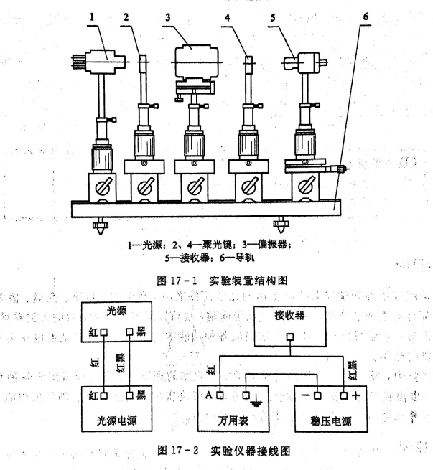
四、实验内容：
（1） 在一定照度下，测量光敏电阻与光电流的关系曲线。
（2） 在一定工作电压下，测量光敏电阻的照度和光电流的关系曲线。
五、数据记录：
组号： 2 ；姓名 吴艇
一定光强下，光敏电阻两端电压和光电流测量数据
伏安特性α=0°
U/V | 0 | 0.5 | 1 | 1.5 | 2 | 2.5 | 3 | 3.5
I/mA
α=30°
U/V | 0 | 0.5 | 1 | 1.5 | 2 | 2.5 | 3 | 3.5
I/mA
α=60°
U/V | 0 | 0.5 | 1 | 1.5 | 2 | 2.5 | 3 | 3.5
I/mA
α=90°
U/V | 0 | 0.5 | 1 | 1.5 | 2 | 2.5 | 3 | 3.5
I/mA
一定电压下，光强与光电流测量数据
光照特性U=2V
α/° | 0 | 10 | 20 | 30 | 40 | 50 | 60 | 70 | 80 | 90
I/mA

六、数据处理
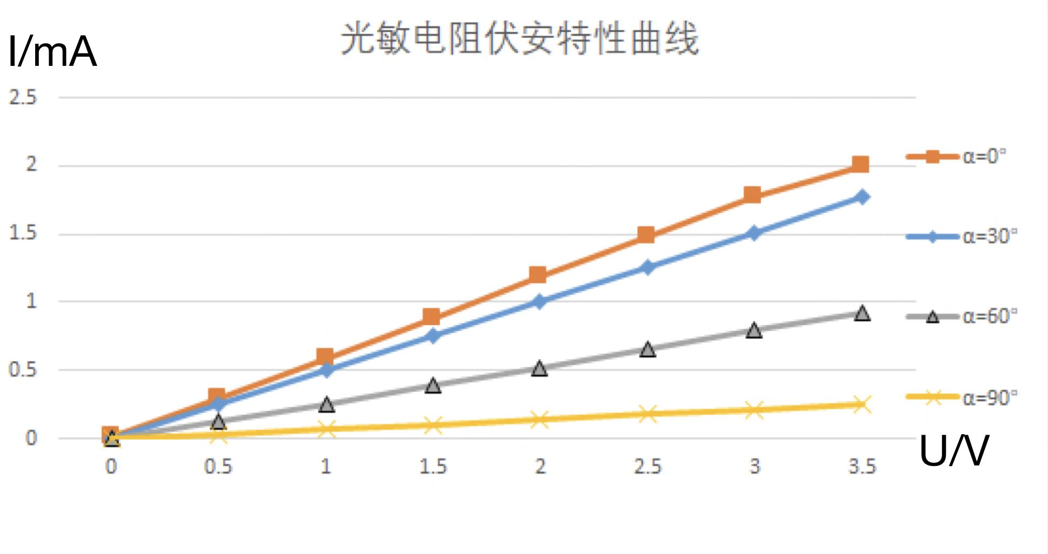

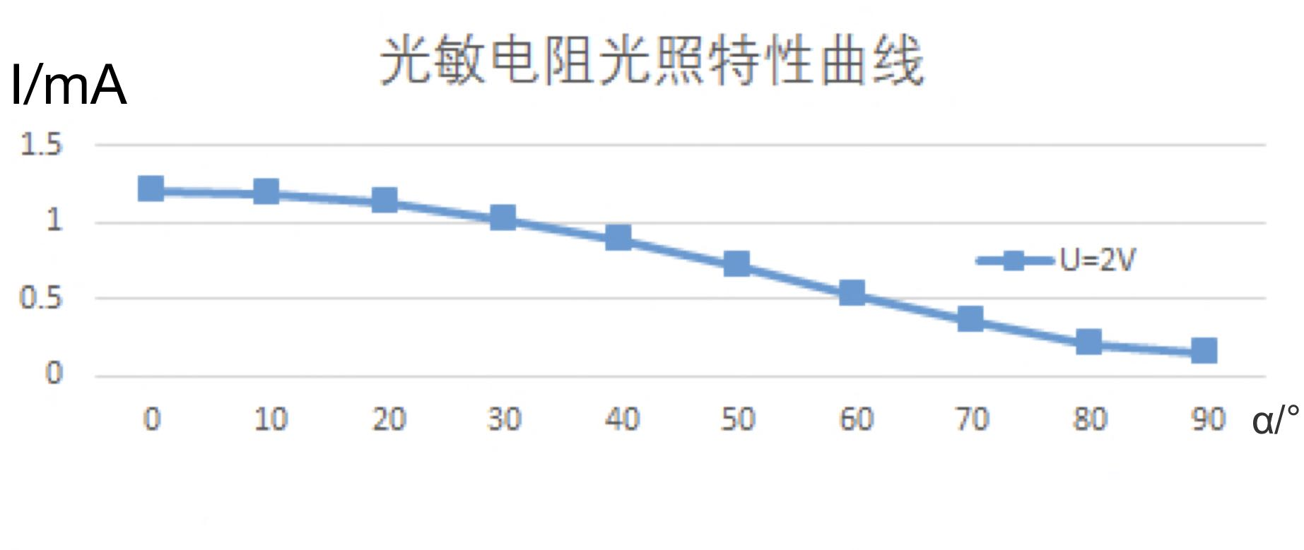
七、结果陈述：
1. 在一定光强下，光敏电阻的阻值几乎不变，伏安特性曲线几乎成一条过原点的直线；
2. 在一定电压下，随着光强的增强，光敏电阻的阻值不断下降。

八、实验总结与思考题
1.什么是透镜共轭成像？
物和像是对称的，物距与像距存在共轭关系，物距越远，像距越近；相反，物距越近，像距越远。
2.设置聚光镜4的目的是？
通过聚光镜4使出射光会聚，使之高效的照射到接收器5的光敏电阻上。

指导教师批阅意见：

成绩评定：

预习  （20分） | 操作及记录  （40分） | 数据处理20分 | 结果陈述实验总结10分 | 思考题  10分 | 报告整体  印 象 | 总分

